一辈子同学三辈子亲
——记金中80届初中3班同学毕业30年聚会
余志武 计俊
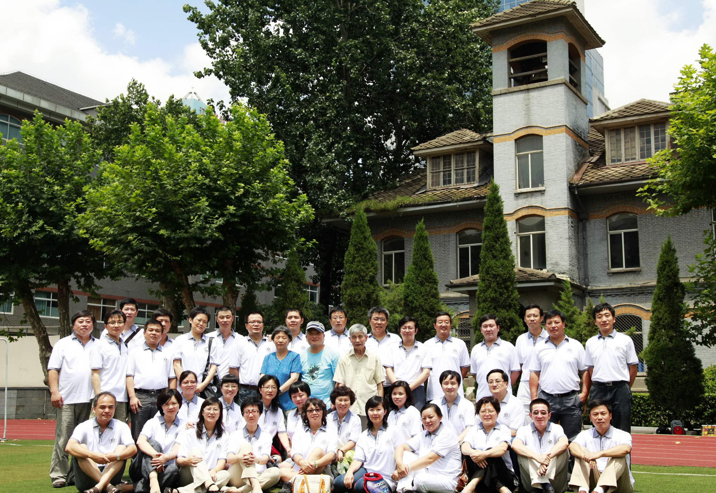
一辈子同学三辈子亲！
时光飞逝，岁月如歌，我们80届10中三班同学初中毕业走上社会已经整整30年了！
让我们轻轻打开那张早已泛黄的合影照片，唤起了尘封我们心里30年的那段美好记忆；久久凝视照片中每个熟悉而稚嫩的面孔，仿佛找回孩提时代学习和嬉戏的踪影；细细品味珍藏了30年的同窗趣事，激起了我们30年以来悠悠思念和绵绵牵挂的情怀……
三十年前，我们共同度过一段美好的时光，我们求知于同一所学校，忆当年血气方刚，风华正茂，有多少憧憬，多少豪情，我们不仅收获了学业，更收获了真挚、纯洁的友谊。
三十年后，如梭的光阴把我们推到了淡然处之的年岁，如今的我们少了一些轻狂，多了一些成熟，少了一些浮躁，多了一些沉稳，我们找准了属于自己的人生轨迹。我们肩上挑满了重担，为家人、为朋友、为社会，担负起自己应尽的责任。尽管岁月的风霜已经悄悄地爬上眼角，满头的青丝已有少许白发！可岁月的积淀，让我们有着更加丰富的人生色彩；生活的磨砺，让我们有着更加沉稳的人生态度！
人在年轻的时候可能不是很在乎过去岁月中曾经发生过的事情，但随着年龄增长，就明显怀旧起来。
在体味人生的苦辣酸甜之后，我们依然发觉，最令人难以忘怀、难已割舍的依旧是那份浓浓的同学情、师生情！
我们是文革后第一批通过考试进入南京十中的学生。
三十年，我们分别得太久太久，三十年，我们承载得太多太多……
2008年的某一天，一次不期而遇的同学相遇，一位同学提议：2010年是我们初中毕业30年，到时，我们是否能找到全班的同学到10中来相聚，去看望我们的老师，来叙述30年前的同学情，畅谈毕业30年来人生经历。
倡议提出后，大家怀着一个共同的目标、一个信念，全力以赴走上寻找当年同学的漫漫之路。
我们3班，曾经有56位同学，毕业30年了，虽大部分留在南京，有的远渡他国拚博，有的在外地奋斗，常有联系的真是不多。到网上去搜索，到记忆中小时候的住处去寻找，向同学的同学去了解，只要有一丝线索，我们就付出百倍努力。功夫不负有心人，就在我们约定的2010年8月7日聚会前的一周，我们居然找到了55位同学，真的很了不起！遗憾的是，有一位同学因只在班上上2个月的课，之后去了新加坡而失去联系。
时间定格在2010年8月7日，这是立秋前一天，南京的气温依然很高，达36度，但同学来聚会的热情更高，相约是9：00，可有同学抑制不住激动，7：30就早早来到学校，静静地在校园走了一圈又一圈，寻找当年的足迹，寻找当年的课堂，寻找在脑海中抹不掉的钟楼、口字楼……。
从美国专程回来参加聚会的同学来了，在上海、苏州、无锡、镇江工作的同学回来了，到西安、广州、北京出差的同学赶回来了……稳重成熟的周储伟、勤奋好学的欧阳、活泼有趣的严军……聪颖漂亮的女生李茵、肖建宇、冯学军……都一一来了。
聚会的现场热闹非凡，三十年的时间，一点都没能阻隔我们彼此之间的交流和话语，少时模糊的记忆，一次次又浮现在眼前，昔日的同学虽然多年没见了,但感觉还是那么熟悉、那么真切、那么自然。大家相见的第一刻竟是那样地放纵、那样无拘无束，惊喊、打趣、戏谑、握手、拥抱，仿佛忘记了自己的年龄，仿佛又回到了昔日的校园。彼此想说的话太多，有聊不完的前尘往事，有说不尽的离情别绪，更有道不完的喜悦感慨。
当张成康老师出现大家面前时，我们一起围拢过去，先祝老师身体健康，再谢老师传授给我们知识和做人道理；陈义梅老师来了，我们一一和她亲切握手，回忆当年上课时的情景；朱锦颜老师也来了，带来了久违三十年的、依旧不变的激情。物理鞠老师眼中智慧的光芒，英语强老师风趣而幽默的话语，张老师那并不地道的南京口头语……哈哈，回忆在继续，笑声在延续。
班长周储伟主持会议。国外同学们的代表带来了其他同学为聚会精心制作的PPT，一张张照片，展示着他们曾经的拼搏和努力，展现着他们今天的成就、幸福与安宁。
三十年悠悠岁月，在无声无息中悄悄过去了，想当初，我们这些同学在一起时度过了最纯洁、最浪漫、最天真无邪的美好时光。曾记否，在同一间教室，我们全神贯注、奋笔疾书；曾记否，在同一个操场，我们驰骋绿茵，傲视篮板，那优美的弧线，一如流星划过青春的天空；曾记否，在同一间宿舍，我们谈笑风生、激情论辩；曾记否，在同一个食堂，我们轮流买饭、排队窗口，粗茶淡饭，记录了我们的艰辛与成长的速度；曾记否，在同一个走廊，我们漫步远望、倾吐心声，青砖红瓦，记录了我们释放的心情与牢固的友情。考试时，我们绞尽脑汁，真情与梦想萦绕于笔尖；晨练时，我们集体出操，意志与风姿镌刻在操场的草坪……
忘不了在10中青龙山农场的学农实践劳动，放牛、牧羊、喂猪充满乐趣，割水稻、挖山芋、打谷场欢庆丰收，为给女生壮胆，前有男生领队后有男生压阵，保护着女生到数公里以外煤场看露天电影。
忘不了老师谆谆教诲，忘不了30年的学习生活，忘不了同学之间的友情，忘不了同窗帅哥美女的八卦新闻，由寝室中发生的趣事，联想到令众学子不满的带米蒸饭的历史，那些我们一辈子无法道尽的回忆，都深深地印刻在我们的心中，那是无所不能的时间也无法带走的记忆。三十年前的一幕幕再次回放，有多少难忘的情景还栩栩如生。这一幕幕都是那么记忆犹新，已在我们脑海里烙下了深深的印记。
除了座谈、合影、聚餐，我们还把聚会延续到场外，暂时放下家庭的羁绊，全身心地投入到同学中去。在去淮安的路上，我们一路回忆。昔日的点滴，而今看来却是那样的不平凡。总是在不经意间，一次又一次地重复着那些陈年往事，那些不可磨灭的难忘记忆。然而并没有人在乎，因为每一次我们仿佛都能穿越时空，回到那段美好的时间隧道里。我们讲述着自己30年的人生经历，有的人几经命运的选择和考验，历经磨难与坎坷，但始终矢志不移；有的人经历看似平凡，但平凡之中方显脚踏实地！
滚滚红尘中，我们的友谊淳朴而真挚，我们感慨友情至贵，我们感悟生命如歌，大家团聚在一起诉说所有的欣慰与苦涩，品味所有的酸甜与苦辣，我们彼此间没有虚假的奉承，每一句话都充满真切的问候和良好的祝愿。我们不说官，不言商，远离尘世、远离喧嚣，青春时光的追忆、光阴如箭的无奈、久别重逢的喜悦、生活生命的感慨……，在欢声笑语中，在举杯相庆间，我们把四十岁人不惑的情感放飞到蜿蜒的紫金山山脉，放飞到迷人的秦淮河边……
聚会，又给了我们一个很好交流的平台，一次中西文化融合的机会。只是为了相互保持联系，维系同学之谊，今天的聚会却是为了真正的不再忘记、不再陌生；暂时放下包裹着自己沉重的面具，寻回些最初的纯真与简单，彼此问候下疲惫的心；我们有人世间的万种真情需要倾诉；我们有太多美丽的故事需要交流；我们有漫漫长路的酸甜苦辣需要相互分享，我们有人生重大的课题需要共同探究......
相聚是短暂而又欢欣的，在充满激情的聚会之后，拥抱、告别，回到原来的轨道。互道珍重，又要各奔东西了，之后又将是长长的别离。但友情的芬芳会给我们平淡的生活增添一缕和煦的阳光。生活并没有多少不同，路照走，工作照做，只是多了心中的那份温暖与感动。今天，我们相聚在这里，感念恩师，重温往事，再叙昔日学友情！愿我们的恩师身体康健，愿我们的母校年年昌隆，愿我们大家家兴业旺事事如意，我们的友谊天长地久万年青！
一辈子同学三辈子亲，同学友谊就是这割不断的情，也是分不开的缘。
让我们怀着一颗诚挚的心，将那段芳香的记忆让大家分享，把真挚的祝福写在脸上，把珍藏的友谊带在身边。我们相信，这份真诚的情怀，这朵带露的花蕊，会把你我的生活装点得更加绚丽多彩！让这份友情链接到我们的子子孙孙！
让我们约定，让我们期盼----四年之后再相聚!

